ENTIONLINE
SERVIZIO ON-LINE ALL PRIVACY
SERVIZIO ON-LINE IN CLOUD E CON MODALITA' ICT DI PROTEZIONE DATI
- DPO-RPD -

EBOOK
SINTESI INFORMATIVA DEL SERVIZIO ON-LINE

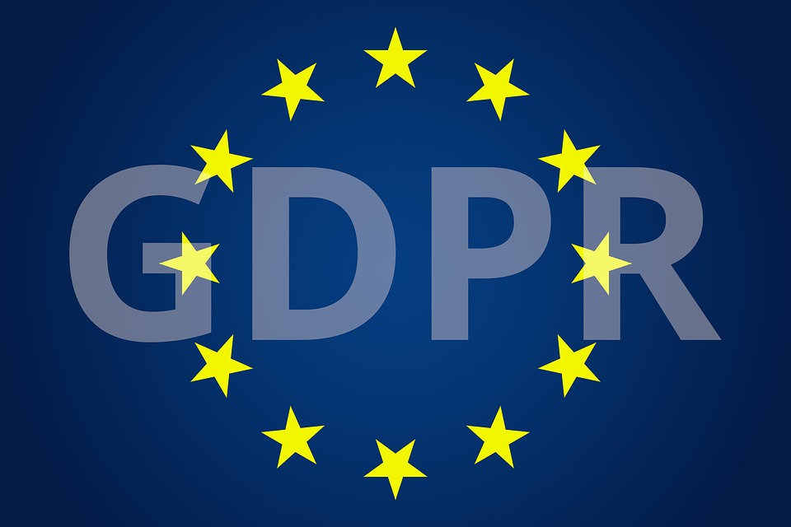

INDICE

SERVIZIO
SINTESI DESCRITTIVA
TITOLARE O RESPONSABILE E DIPENDENTI
SINTESI DESCRITTIVA
ARTICOLAZIONE SERVIZIO > WORK FLOW > INTERVENTI > ATTIVITÀ’
CICLO ANNUALE SISTEMA GESTIONE PRIVACY> SCADENZIARIO
TIPOLOGIE DI ATTIVITÀ DEL SERVIZIO DI PROTEZIONE DATI PERSONALI
ATTIVITA' DI CONSULENZA
ATTIVITÀ DI ASSISTENZA
ATTIVITÀ DI INFORMAZIONE
comunicazioni
news
articoli
ATTIVITÀ DI SORVEGLIANZA E MONITORAGGIO
ATTIVITÀ DI GESTIONE DATA BREACH - VIOLAZIONE DATI
ATTIVITÀ DI FORMAZIONE
ATTIVITÀ DI REFERTO-REPORT

SERVIZIO

SINTESI DESCRITTIVA
Il Servizio on-line in cloud e con tecnologia ICT “ALL PRIVACY” Entionline comprende:

- il servizio GDPR (General Data Protection Regulation)
- il servizio DPO (Data Protection Officer)

In attuazione al Regolamento (UE) 2016/679 del 27 aprile 2016 (“GDPR”), e del T4DATA-Manuale per gli RPD del settore pubblico, che delinea e illustra - con esempi pratici - il ruolo e gli specifici compiti del RPD operante in un soggetto pubblico, e disponibile sul sito del Garante (https://www.garanteprivacy.it/home/docweb/-/docweb-display/docweb/9152429), il servizio ALL PRIVACY assicura anche:
- la formazione on-line;
- la fornitura di un sito internet per i dipendenti, interamente dedicato alla diffusione della cultura della riservatezza e protezione dei dati personali

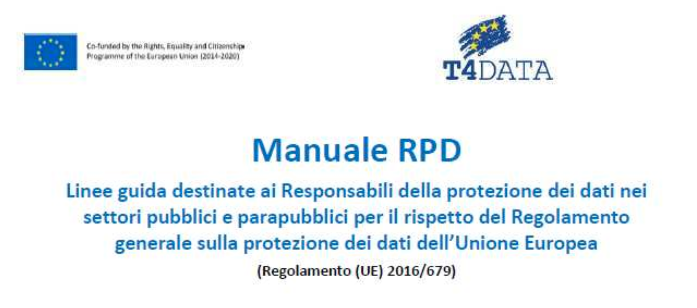

Per il servizio in esame, impresa (Gruppo Maggioli s.p.a.) e professione (NCPG) si uniscono per dare vita, con il Marchio ENTIONLINE, ad una struttura funzionale e organizzativa articolata che si basa su un:

- AUTONOMO TEAM PROFESSIONALE composto da un GRUPPO di esperti, consulenti e assistenti competenti nei diversi ambiti di intervento.

Il Team professionale è connotato, all’interno dell’organizzazione imprenditoriale-professionale affidataria, da indipendenza, imparzialità e autonomia, e opera come :

- AREA interamente dedicata alla privacy.

La presenza di un'articolazione organizzativa imprenditoriale-professionale, e di un Team professionale autonomo e indipendente assicurano all’Ente/Amministrazione la prestazione di particolari competenze specialistiche nelle materie del diritto della privacy, del diritto amministrativo, di scienza dell’amministrazione, di informatica giuridica, di valutazione del rischio e di analisi dei processi.
Il servizio, attraverso il Team sovrintende alla gestione del trattamento di dati personali, effettuata dall’Ente/Amministrazione, mediante una continuativa attività di consulenza, assistenza, monitoraggio, supporto alla definizione delle strategie di azione, di documentazione, di organizzazione, e alla gestione degli incidenti di sicurezza (data breach), garantendo la diffusione di buone prassi di trattamento mediante ka valutazione e la sorveglianza del trattamento dei dati personali affinché la gestione sia conforme alle normative sulla privacy, europee e nazionali.
Il servizio, che si caratterizza per la unicità della soluzione proposta, non suscettibile di essere comparata con altre soluzioni analoghe, è anche caratterizzato dalla presenza di:
- diritti esclusivi sub specie di diritti di autore
I predetti diritti esclusivi sono collegati alla progettazione e realizzazione del servizio e, in particolare, alla piattaforma telematica All privacy, alla Banca Dati Privacy e a tutte gli articoli e pubblicazioni compresi nel servizio.
Si tratta di un servizio presente sul MePA.

Area merceologica MePA | Servizi per il funzionamento della PA
Categoria merceologica MePA | Servizi di supporto specialistico
Servizio | ALL PRIVACY > Supporto specialistico GDPR (General Data Protection Regulation) + DPO (Data Protection Officer)
Modalità di fruizione | Servizio on-line
Tipologia | Servizio fornito a corpo
Durata | Triennale
Modalità di acquisto | Trattativa diretta

E’ ammesso il ri-affidamento e il rinnovo del servizio, tenuto conto della presenza di diritti esclusivi e della unicità della soluzione proposta, non suscettibile di essere comparata con altre soluzioni analoghe.

TITOLARE O RESPONSABILE E DIPENDENTI

SINTESI DESCRITTIVA
Il servizio è rivolto al Titolare/Responsabile del trattamento, per tale dovendosi intendere l'Ente/l’Amministrazione e ai dipendenti del Titolare/Responsabile.

Titolare/Responsabile | Ente/Amministrazione
Legale rappresentante | Sindaco / Presidente pro tempore/Amministratore unico
Referenti privacy e altri soggetti della struttura organizzativa del Titolare destinatari delle comunicazioni RPD | Dirigenti/Responsabili
Dipendenti | tutti i dipendenti che eseguono il trattamento

ARTICOLAZIONE SERVIZIO > WORK FLOW > INTERVENTI > ATTIVITA’

CICLO ANNUALE SISTEMA GESTIONE PRIVACY> SCADENZIARIO
Elenco interventi e attività del Servizio on-line con modalità ICT di DPO-RPD

INTERVENTI  (Servizi GDPR e DPO) | Periodicità | STATO AVANZAMENTO  2021
 |  | Servizio Protezione dati | Ente  Amministrazione
Sistema di gestione del trattamento e della protezione dati personali  0 INTERVENTO = WELCOME E STARTUP > Comunicazione avvio del servizio on-line - Comunicazione al Garante dati DPO - Formazione obbligatoria sull’intervento in esame | Annuale | Da attivare  COMPITI >  Consulenza-Assistenza-Informazione Data entry - Sorveglianza - Monitoraggio - Data Breach-Formazione - Reportistica | Da attivare
Sistema di gestione del trattamento e della protezione dati personali  I INTERVENTO = PIANIFICAZIONE STRATEGICA > Aggiornamento obiettivi strategici, adozione/aggiornamento Piano Triennale Protezione Dati Personali (PTPDP) e coordinamento con il PTPCT e con Piano Performance/PDO - Formazione obbligatoria sull’intervento in esame | Annuale | COMPITI>  Consulenza-Assistenza-Informazione- Sorveglianza-Monitoraggio - Data Breach- Formazione - Reportistica | COMPITI >  Adempimento degli obblighi - Conformazione
Sistema di gestione del trattamento e della protezione dati personali  II INTERVENTO = SOGGETTI: ATTORI INTERNI = Aggiornamento mappatura attori interni - atti di designazione e di incarico > organigramma/struttura organizzativa - ricognizione e mappatura dirigenti/P.O. e dipendenti - atti di designazione e di autorizzazione al trattamento - Formazione obbligatoria sull’intervento in esame | Tempestivo | Da attivare  COMPITI >  Consulenza-Assistenza-Informazione Data entry - Sorveglianza - Monitoraggio - Data Breach-Formazione - Reportistica | Da attivare  COMPITI >  Adempimento degli obblighi - Conformazione
Sistema di gestione del trattamento e della protezione dati personali  III INTERVENTO = SOGGETTI: ATTORI ESTERNI = Aggiornamento mappatura attori esterni - atti contratti e accordi > ricognizione e mappatura responsabili, contitolari e titolari autonomi - contratti di responsabilità e accordi interni - formazione obbligatoria di tutti i soggetti del trattamento - Formazione obbligatoria sull’intervento in esame | Tempestivo | Da attivare  COMPITI >  Consulenza-Assistenza-Informazione Data entry - Sorveglianza - Monitoraggio - Data Breach-Formazione - Reportistica | Da attivare  COMPITI >  Adempimento degli obblighi - Conformazione
Sistema di gestione del trattamento e della protezione dati personali  IV INTERVENTO = SOGGETTI: ATTORI > INTERESSATI AL TRATTAMENTO = Aggiornamento informative modulistica e documentazione - gestione istanze ricorsi, reclami - Formazione obbligatoria sull’intervento in esame | Tempestivo | Da attivare  COMPITI >  Consulenza-Assistenza-Informazione Data entry - Sorveglianza - Monitoraggio - Data Breach-Formazione - Reportistica | Da attivare  COMPITI >  Adempimento degli obblighi - Conformazione
Sistema di gestione del trattamento e della protezione dati personali  V INTERVENTO = TRATTAMENTI: ANALISI CONTESTO-MAPPATURA > Aggiornamento IDENTIFICAZIONE dei trattamenti (Elenco) - ricognizione, aggiornamento, eliminazione e introduzione di nuovi trattamenti (trattamenti NEW) - Aggiornamento DESCRIZIONE dei trattamenti (dati trattati-operazioni-banche dati - flussi informativi) - Formazione obbligatoria sull’intervento in esame | Tempestivo | Da attivare  COMPITI >  Consulenza-Assistenza-Informazione Data entry - Sorveglianza - Monitoraggio - Data Breach-Formazione - Reportistica | Da attivare  COMPITI >  Adempimento degli obblighi - Conformazione
Sistema di gestione del trattamento e della protezione dati personali  VI INTERVENTO = TRATTAMENTI: VALUTAZIONE RISCHIO > Aggiornamento misure di sicurezza (organizzative - procedurali - logistiche - informatiche) - Aggiornamento REGISTRAZIONE: Registro da adottare con data certa - Formazione obbligatoria sull’intervento in esame | Tempestivo | Da attivare  COMPITI >  Consulenza-Assistenza-Informazione Data entry - Sorveglianza - Monitoraggio - Data Breach-Formazione - Reportistica | Da attivare  COMPITI >  Adempimento degli obblighi - Conformazione
Sistema di gestione del trattamento e della protezione dati personali  VII INTERVENTO = TRATTAMENTI: VALUTAZIONE RISCHIO > Aggiornamento mappe di luoghi, dispositivi, applicazioni informatiche, web e cloud, archivi - Formazione obbligatoria sull’intervento in esame | Tempestivo | Da attivare  COMPITI >  Consulenza-Assistenza-Informazione Data entry - Sorveglianza - Monitoraggio - Data Breach-Formazione - Reportistica | Da attivare  COMPITI >  Adempimento degli obblighi - Conformazione
Sistema di gestione del trattamento e della protezione dati personali  VIII INTERVENTO = TRATTAMENTI: IMPATTO SUI DIRITTI E LE LIBERTA’ >  Aggiornamento Valutazioni di Impatto (DPIA) e Valutazioni di Impatto (DPIA) per trattamenti NEW - Formazione obbligatoria sull’intervento in esame | Tempestivo | Da attivare  COMPITI >  Consulenza-Assistenza-Informazione Data entry - Sorveglianza - Monitoraggio - Data Breach-Formazione - Reportistica | Da attivare  COMPITI >  Adempimento degli obblighi - Conformazione
Sistema di gestione del trattamento e protezione dati personali  IX INTERVENTO = TRATTAMENTI: VIOLAZIONI SICUREZZA DEI DATI E/O DEI SISTEMI > Gestione Data breach - e tutela diritti degli interessati e sanzioni - Formazione obbligatoria sull’intervento in esame | Al verificarsi dell’occorrenza con inizio entro max 72 ore | Da attivare  COMPITI >  Consulenza-Assistenza-Informazione Data entry - Sorveglianza - Monitoraggio - Data Breach-Formazione - Reportistica | Da attivare  COMPITI >  Adempimento degli obblighi - Conformazione
Sistema di gestione del trattamento e della protezione dati personali  X INTERVENTO = SORVEGLIANZA E MONITORAGGIO > sorveglianza sull’intero sistema di gestione del trattamento con controlli conformità - Formazione obbligatoria sull’intervento in esame | Sorveglianza continuativa  Monitoraggio semestrale | Da attivare  COMPITI >  Consulenza-Assistenza-Informazione Data entry - Sorveglianza - Monitoraggio - Data Breach-Formazione - Reportistica | Da attivare  COMPITI >  Adempimento degli obblighi - Conformazione

TIPOLOGIE DI ATTIVITÀ DEL SERVIZIO DI PROTEZIONE DATI PERSONALI

ATTIVITA' DI CONSULENZA
Si tratta dell'attività effettuata ai sensi dell'art. 39, comma 1, lett. a) del GDPR secondo cui “Il responsabile della protezione dei dati è incaricato almeno dei seguenti compiti:
a) informare e fornire consulenza al titolare del trattamento o al responsabile del trattamento nonché ai dipendenti che eseguono il trattamento in merito agli obblighi derivanti dal presente regolamento nonché da altre disposizioni dell'Unione o degli Stati membri relative alla protezione dei dati.
L’attività di consulenza è destinata al:
- titolare del trattamento o al responsabile del trattamento;
- dipendenti che eseguono il trattamento.
La consulenza ha per oggetto gli:
- obblighi derivanti dal GDPR relativi alla protezione dei dati;
- obblighi derivanti da altre disposizioni dell'Unione o degli Stati membri relative alla protezione dei dati.
Le azioni collegate a questa attività sono:
- risposte a Faq
- pareri compresi i pareri sulle DPIA

ATTIVITÀ DI ASSISTENZA
Si tratta di un’attività che si aggiunge alle attività identificate ai sensi dell'art. 39, comma 1, lett. a) del GDPR.
L’attività di assistenza è destinata al:
- titolare del trattamento o al responsabile del trattamento;
- dipendenti che eseguono il trattamento.
Le azioni collegate a questa attività sono:
- teleassistenze (Anydesk, Zoom, Gotomeeting e altre piattaforme), video assistenze, assistenze telefoniche, mail assistenze

ATTIVITÀ DI INFORMAZIONE
Si tratta dell'attività effettuata ai sensi dell'art. 39, comma 1, lett. a) del GDPR secondo cui “Il responsabile della protezione dei dati è incaricato almeno dei seguenti compiti:
a) informare e fornire consulenza al titolare del trattamento o al responsabile del trattamento nonché ai dipendenti che eseguono il trattamento in merito agli obblighi derivanti dal presente regolamento nonché da altre disposizioni dell'Unione o degli Stati membri relative alla protezione dei dati.
L’attività di informazione è destinata al:
- titolare del trattamento o al responsabile del trattamento;
- dipendenti che eseguono il trattamento.
Le azioni collegate a questa attività sono:
- sito internet per i dipendenti
- banca dati informativa
- comunicazioni
- news
- articoli

ATTIVITÀ DI SORVEGLIANZA E MONITORAGGIO
Si tratta dell'attività effettuata ai sensi dell'art. 39, comma 1, lett. b) del GDPR secondo cui “Il responsabile della protezione dei dati è incaricato almeno dei seguenti compiti:
b) sorvegliare l'osservanza del presente regolamento, di altre disposizioni dell'Unione o degli Stati membri relative alla protezione dei dati nonché delle politiche del titolare del trattamento o del responsabile del trattamento in materia di protezione dei dati personali, compresi l'attribuzione delle responsabilità, la sensibilizzazione e la formazione del personale che partecipa ai trattamenti e alle connesse attività di controllo.
e) fungere da punto di contatto per l'autorità di controllo per questioni connesse al trattamento, tra cui la consultazione preventiva di cui all'articolo 36, ed effettuare, se del caso, consultazioni relativamente a qualunque altra questione.
L’attività di sorveglianza e monitoraggio è destinata al:
- titolare del trattamento o al responsabile del trattamento;
- dipendenti che eseguono il trattamento.
Le azioni collegate a questa attività sono:
- Prescrizioni per adempimenti
- Check list di autocontrollo
- Verifiche di conformazione

ATTIVITÀ DI GESTIONE DATA BREACH - VIOLAZIONE DATI
Si tratta dell'attività effettuata ai sensi dell'art. 39, comma 1, lett. b) del GDPR secondo cui “Il responsabile della protezione dei dati è incaricato almeno dei seguenti compiti:
b) sorvegliare l'osservanza del presente regolamento, di altre disposizioni dell'Unione o degli Stati membri relative alla protezione dei dati nonché delle politiche del titolare del trattamento o del responsabile del trattamento in materia di protezione dei dati personali, compresi l'attribuzione delle responsabilità, la sensibilizzazione e la formazione del personale che partecipa ai trattamenti e alle connesse attività di controllo.
L’attività giuridico-legale per gestione data breach è destinata al:
- titolare del trattamento o al responsabile del trattamento;
- dipendenti che eseguono il trattamento.
Le azioni collegate a questa attività sono:
- Valutazione rischio e Parere legale sul DATA BREACH
- Assistenza legale stragiudiziale per le osservazioni e comunicazioni con il Garante
- Punto di contatto con il Garante

ATTIVITÀ DI FORMAZIONE
Si tratta di un’attività che si aggiunge alle attività identificate ai sensi dell'art. 39, comma 1, lett. a) del GDPR.
L’attività di formazione è destinata al:
- titolare del trattamento o al responsabile del trattamento;
- dipendenti che eseguono il trattamento.
La formazione ha per oggetto gli:
- obblighi derivanti dal GDPR relativi alla protezione dei dati;
- obblighi derivanti da altre disposizioni dell'Unione o degli Stati membri relative alla protezione dei dati.
Le azioni collegate a questa attività sono:
- videoconferenze sincrone
- videoconferenze asincrone
- videocorsi sul trattamento dei dati
- videocorsi su tutti gli interventi del Servizio

ATTIVITÀ DI REFERTO-REPORT
La vigente normativa impone l'obbligo di fornire all'Amministrazione, al termine dell’esecuzione, la rendicontazione in ordine alle prestazioni effettuate in esecuzione di appalti del servizi.

In particolare, la rendicontazione va effettuata anche relativamente agli appalti di servizi rientranti nell'Area merceologica dei "Servizi per il funzionamento della PA" - "Servizi di supporto specialistico" - "Supporto specialistico GDPR (General Data Protection Regulation) e DPO (Data Protection Officer)".

In attuazione di tale obbligo di rendicontazione, il Servizio on-line con modalità' ICT di Protezione Dati Entionline, fornisce al titolare, al termine di ogni anno, il REFERTO relativo alle attività svolte dall'Ufficio di Protezione dati e dallo staff RPD durante l'esecuzione del contratto.

Il REFERTO va conservato agli atti ed esibito, su richiesta, all'Autorità di controllo (Garante).

